Муниципальное автономное дошкольное образовательное учреждение

центр развития ребёнка - детский сад № 71

Конспект-сценарий

квест-игры по ОБЖ с детьми старшего дошкольного возраста.   
Тема: **«**Безопасная прогулка**».**

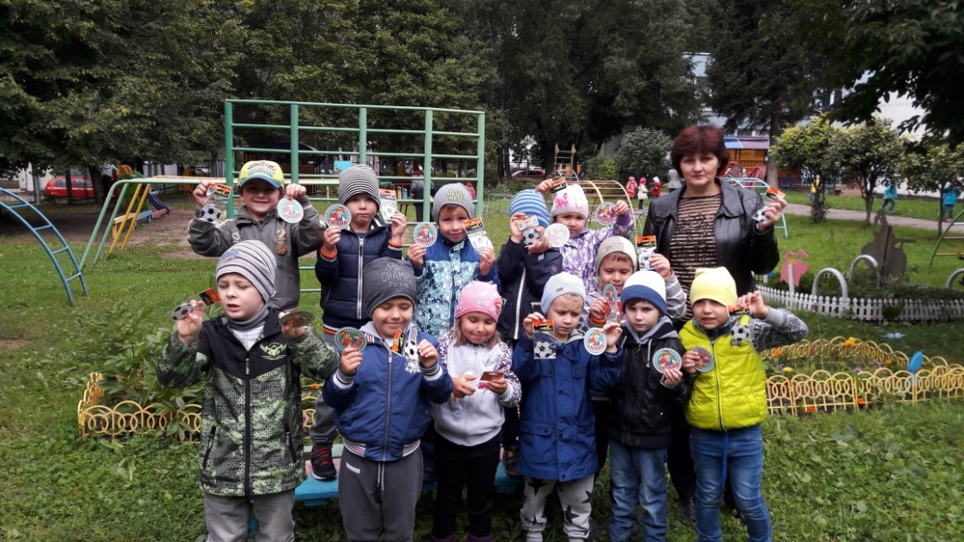

Воспитатель высшей категории

**Цалко М.А.**

г. п. Одинцово 2016 г.

**Квест-игра с детьми старшего дошкольного возраста**

**Тема: «Безопасная прогулка».**

**ЦЕЛЬ:** Формирование у детей старшего дошкольного возраста правил поведения в быту, умения адекватно действовать в различных жизненных ситуациях.

**Задачи:**

***Образовательные задачи:***

1. Формировать конкретные навыки и модели поведения в обществе и на улице города.

2.Систематизировать знания детей о правилах безопасного поведения на улице возле дорог, при встрече с незнакомыми людьми, при играх во дворе.

4. Поощрять стремление принимать участие в мероприятиях, принимать на себя посильные поручения и добросовестно их выполнят

***Развивающие задачи:***

1.Развивать логическое мышление детей, просчитывая различные ситуации, возникающие на улице.

2. Совершенствовать умение применять полученные знания в играх и повседневной жизни.

3. Привитие способности предвидеть опасные события и умения по возможности избегать их.

***Воспитательные задачи:***

1.Воспитывать у детей ответственность за личную безопасность, бережное отношение к собственному здоровью.

2.Воспитывать у детей навыки безопасного поведения на улицах города.

3.стимулировать развитие интереса к проблеме собственной безопасности.

***Предварительная работа:***Обучение детей правилам дорожного движения на занятиях. Беседы. Экскурсии по городу. Заучивание стихотворений. Чтение рассказов.

***Материал для игры:*** План-схема игры, мальберт, крассворд, карточки с дорожными знаками; конверты с заданиями; разрезные карточки - пазлы с ситуациями по безопасности; значки « Умница, Умник»; кукла с коробкой ,кружки цветами светофора.

***Ход занятия****.*

*Дети вместе с воспитателем приходят на площадку по ПДД на улице.*

**Воспитатель:**Ребята, мы живём в красивом городе с широкими улицами, переулками. По ним движется много легковых и грузовых машин, едут автобусы.

Закон улиц и дорог, который называется «Правила дорожного движения», строгий. Он не прощает, когда пешеход идёт по улице, как ему вздумается, не соблюдая правил. Но этот закон не очень строгий, он охраняет людей от беды. Только соблюдение правил позволяет нам уверенно переходить улицу. 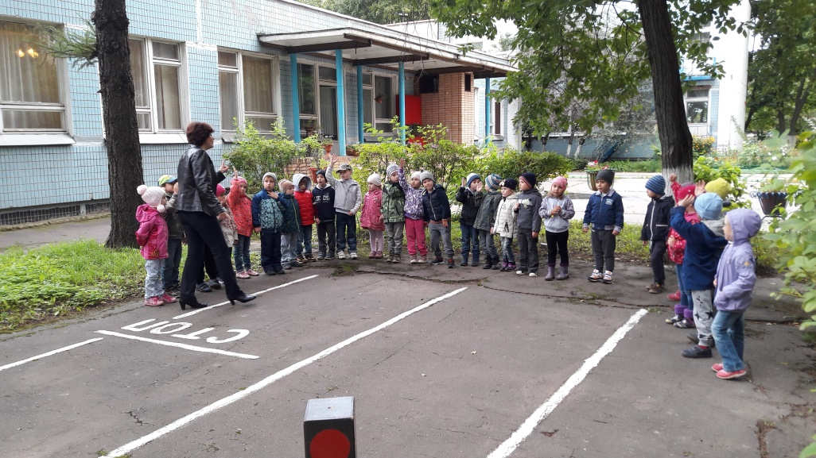

Вы соблюдаете правила безопасности на улице? (Да)

Я сегодня вам предлагаю побеседовать о правилах безопасности. У нас в саду прошел месячник безопасности, мы с вами целый месяц говорили о безопасности. И нам в этом помогали «Уроки Безопасности» от Тетушки Совы. Смотрели ее фильмы, читали ее сказки.

***Прибегает Баба Яга , запыхалась.***

**Баба Яга: -** Подождите, подождите. Это детский сад «Ягодка»? Здравствуйте ребята .

*Ответы*

Меня отправила к вам Тетушка Сова с заданиями. Чтобы проверить, чему вы научились за этот месячник. У меня с собой задания , которые вы должны решить и пройти испытания. Вы готовы?

*Ответы*

Ваш город такой оживленный, очень много машин на дороге. Меня чуть не задавили. Столько много непонятных знаков. Расскажите пожалуйста, ребята, что означают эти знаки, которых я фотографировала.

*Баба яга показывает таблички с дорожными знаками, дети называют и рассказывают.* 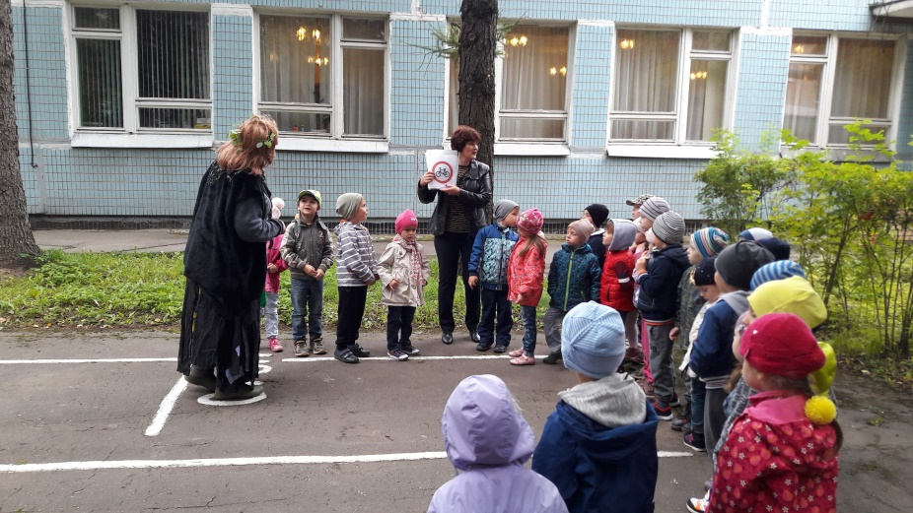

**Баба Яга: -** Я буду читать стихотворения, а вы будете находить соответствующие карточки со знаком. Договорились? (*Да*)

1.Всем знакомые полоски

Знают дети, знает взрослый,

На ту сторону ведёт

Пешеходный ( переход)

2.Эй, водитель, осторожно!

Ехать быстро невозможно,

Знают люди все на свете:

В этом месте ходят (дети).

3.А здесь, ребята, не до смеха,

Ни на чём нельзя здесь ехать,

Можно только своим ходом,

Можно только (пешеходам).

4.Я не мыл в дороге рук,

Ел я фрукты, овощи,

Заболел и вижу пункт

Медицинской (помощи).

5. Изображён на нём забор.

Я тру глаза, смотрю в упор,

Шоссе закрыто на запор.

А что это за знак?

(«Ж/д переезд со шлагбаумом»)

6.Что мне делать?

Как мне быть?

Нужно срочно позвонить.

Должен знать и ты, и он,

В этом месте( телефон).

**Баба Яга:** - Молодцы, ребята! Вы успешно справились с заданием. Вы настоящие знатоки дорожных знаков. Я тоже их постараюсь запомнить. Удачи вам на дорогах. А что это такое у вас? Какие то белые полоски. Для чего они нарисованы на дороге.?

**Практическое задание «переходим улицу»**

**Воспитатель:** - А вот наши ребята тебе покажут и расскажут об этом.

*Ребенок рассказывает Баб Яге, как правильно переходить дорогу*

**Баба Яга:** - Спасибо Рома. Теперь я знаю правила перехода через дорогу, и не попаду в неприятную ситуацию. 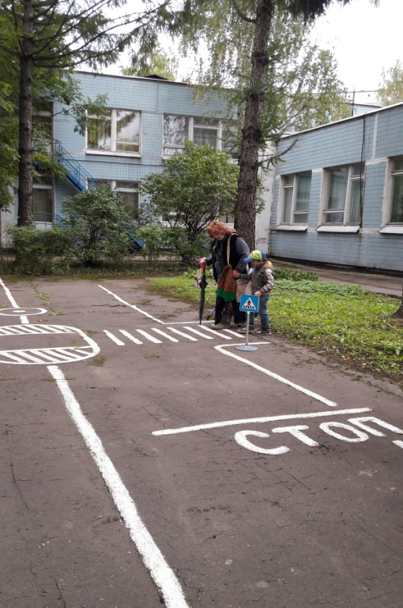

Ребята, а вот вам и задания от Тетушки совы. Задание непростые. Вот вам план-схема заданий. /*показывает план и отдает воспитателю*/.

Вы должны пройти все этапы выполняя задания, и за каждое выполненное задание вы получите осколок от таинственного предмета. Вы готовы! 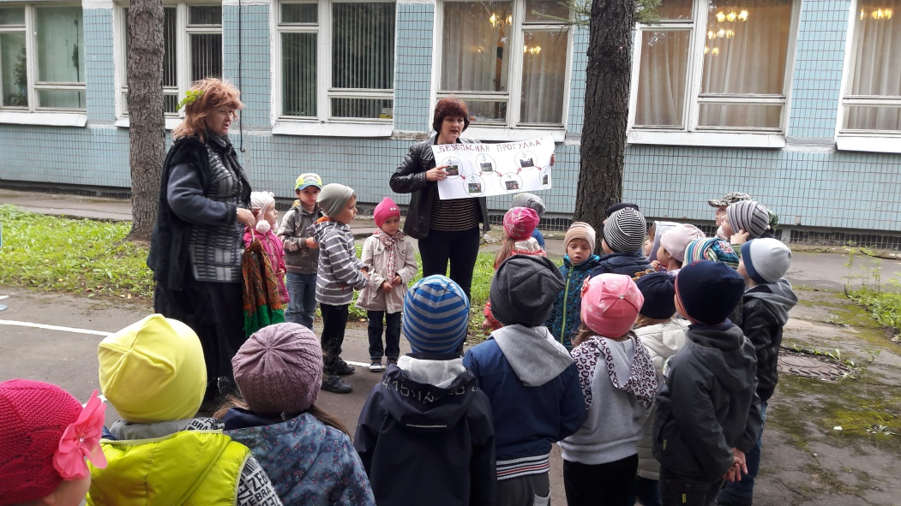

Дети вместе со взрослыми рассматривают, план-схему и определяют на каком из участков ждет их следующее импытание.

**I этап. «Отгадайте загадки и решите кроссворд».**

*На участке дети находят письмо с заданием и выполняют.* 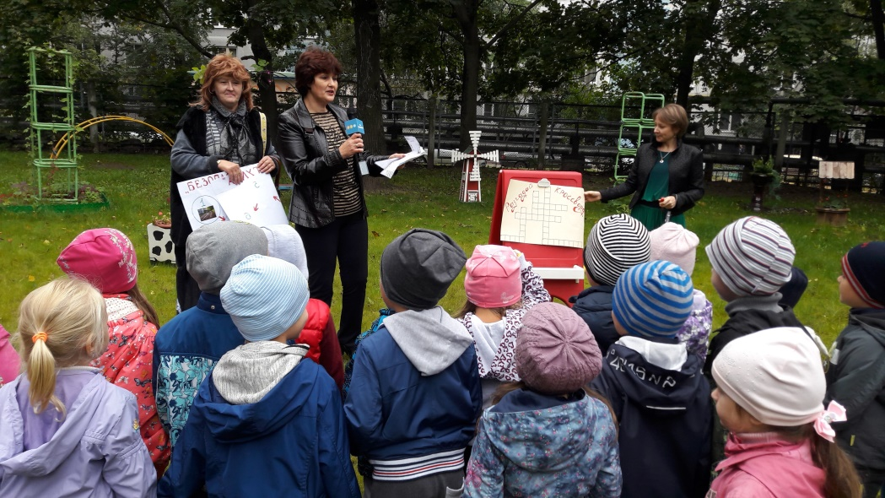

*Дети отгадывают загадки , воспитатель записывает отгадки .*

Вот стоит на мостовой

Рослый, стройный постовой.

Крутит, вертит головой,

Всем прохожим говорит:

Путь сейчас для вас открыт.

(Регулировщик)

Красный глаз глядит на нас:  
— Стоп! — гласит его приказ.  
Жёлтый глаз глядит на нас:  
— Осторожно! Стой сейчас!  
А зелёный: что ж, вперёд,  
Пешеход, на переход!  
Так ведёт свой разговор  
Молчаливый…  
(**Светофор)**

На дорожном знаке том  
Человек идет пешком.  
Полосатые дорожки   
Постелили нам под ножки.  
Чтобы мы забот не знали  
И по ним вперед шагали.  
(**Пешеходный переход)**

Как зовутся те дорожки,  
По которым ходят ножки.  
Различать учись их точно,  
Не лети как на пожар.  
Пешеходные дорожки –  
Это только …?  
(**Тротуар)**

7. Где ведут ступеньки вниз,

Ты спускайся, не ленись.

Знать обязан пешеход

 Тут?

**(Подземный переход)**

Что мне делать?   
Нужно срочно позвонить,   
Должен знать и ты, и он   
В этом месте   
  
(**Телефон)**   
  
Если ты собрался с другом   
В зоопарк или в кино,   
Подружиться с этим знаком   
Вам придется все равно,   
Он домчит вас быстро, ловко   
Знак… .   
 **(Автобусная остановка)**

**Воспитатель: -** Баба яга, справились наши дети с заданием?

**Баба Яга:** - Да ребята, молодцы. Вот вам первый волшебный осколок. Отправляйтесь за следующим заданием.

*Дети с взрослыми переходят на следующий участок по схеме.*

**II этап. «Собери пазлы».**

**Баба Яга:** - Ребята, вам нужно собрать пазлы и рассказать какая картина у вас получилось.

*Дети выполняют задания. Собирают картинки на темы: «Спички детям не игрушка», «Нельзя детям включать электроприборы», «Нельзя играть на проезжей части», «Нельзя у незнакомца брать конфеты».* 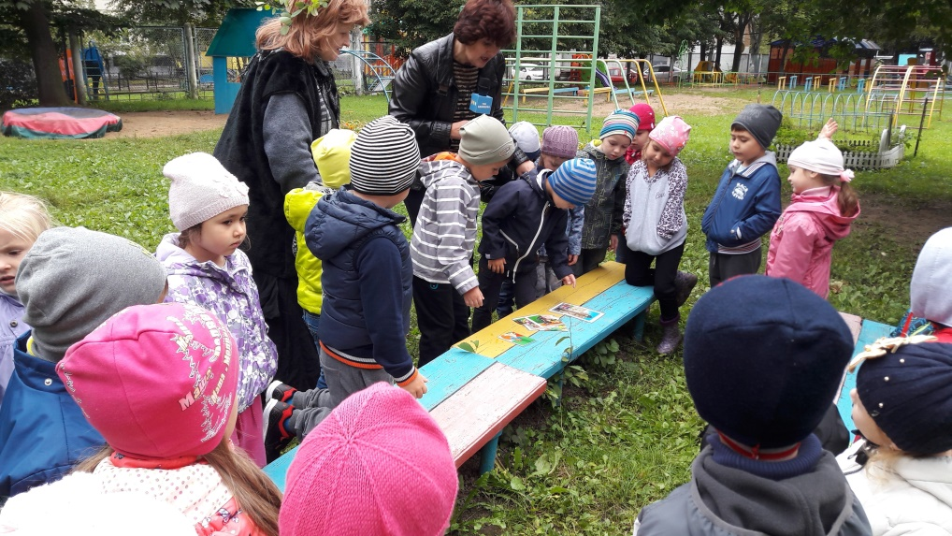

*Дети обосновывают свои ответы.*

**Баба Яга:** - Молодцы. Вот вам второй волшебный осколок. Отправляйтесь за следующим заданием.

*Дети с взрослыми переходят на следующий участок по план-схеме.*

**III этап. Лабиринт «Помоги Красной шапочке выбрать короткий путь до дома бабушки».** 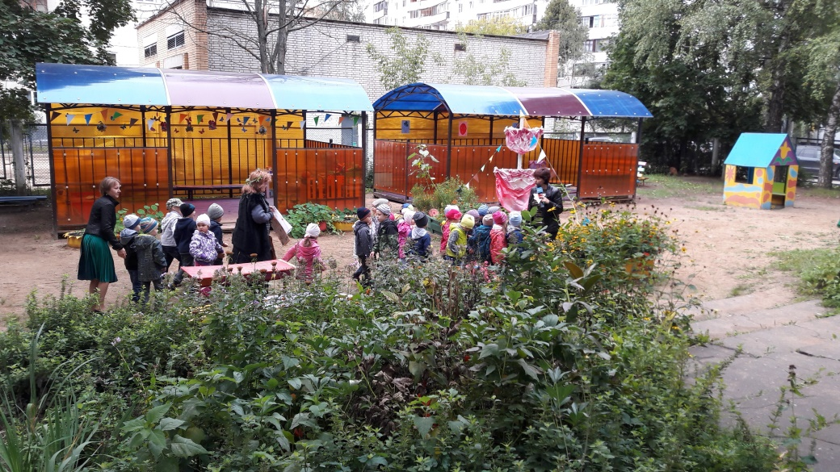

*Дети выполняют задание и получают очередной осколок****.***

*Баба Яга хвалит и подбадривает детей*.

**IV этап. Практическое задание « Незнакомец».**

*Выполняя следующее задание, детей на участке детского сада встречают Кот Базилио и Лиса Алиса.*

**Кот Базилио и Лиса Алиса:** - Здравствуйте ребята. Как хорошо, что мы вас встретили. Какие вы хорошенькие, какие вы пригоженькие, красивенькие. А хотите мы вас угостим конфеткой? Посмотрите сколько много у нас их. Всем хватит. И шарики подарим. Пойдемте с нами.

**Дети:** - Нет. Мы знаем. Что у незнакомых ничего нельзя брать. И уходить с незнакомцами нельзя, тем более разговаривать.

**Баба Яга: -** А почему же нельзя брать игрушки. А я вот люблю сладости, и с удовольствием съем. 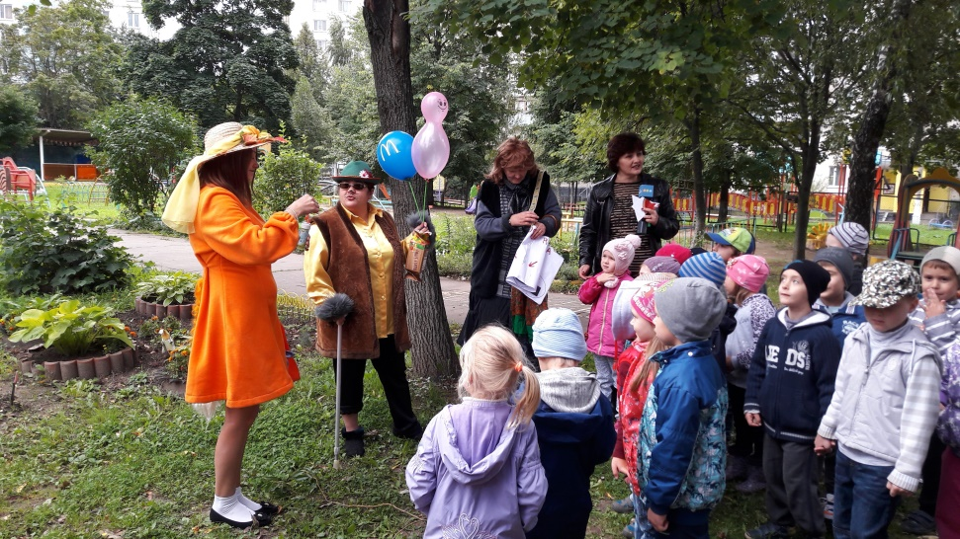

*Дети обосновывают свои ответы.*

**Воспитатель:** - Правильно, ребята, что не взяли игрушки и не ушли с незнакомцем. Запомните.! Никогда на улице не разговаривайте с незнакомыми людьми. И ни в коем случае нельзя брать с них конфеты и игрушки. Это опасно для вашего здоровья.

**Баба Яга:** - Молодцы ребята. Я тоже буду теперь знать как вести себя с незнакомыми людьми. Вот вам следующий осколок от таинственного предмета. Отправляйтесь дальше.

*Дети с взрослыми переходят на следующий участок по план-схеме.*

**V этап. Спортивные задания.** *(проводит инструктор по физическому воспитанию)*

*Дети объясняют и рассказывают Бабе Яге правила игры.* 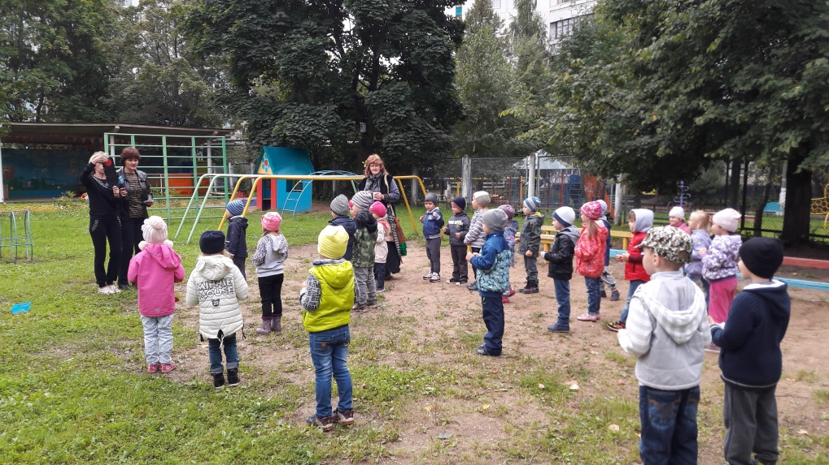

***Подвижная игра «Водитель и пешеход».***

***«Светофор».***

*После игры дети получают очередной осколок.*

**VI этап. Практическое задание «Красивая кукла в коробке».**

**Воспитатель:** -Ребята, посмотрите , под кустом я вижу какую то коробку, куклу. А чья же это кукла? Где же хозяйка? А в коробке какие то провода. 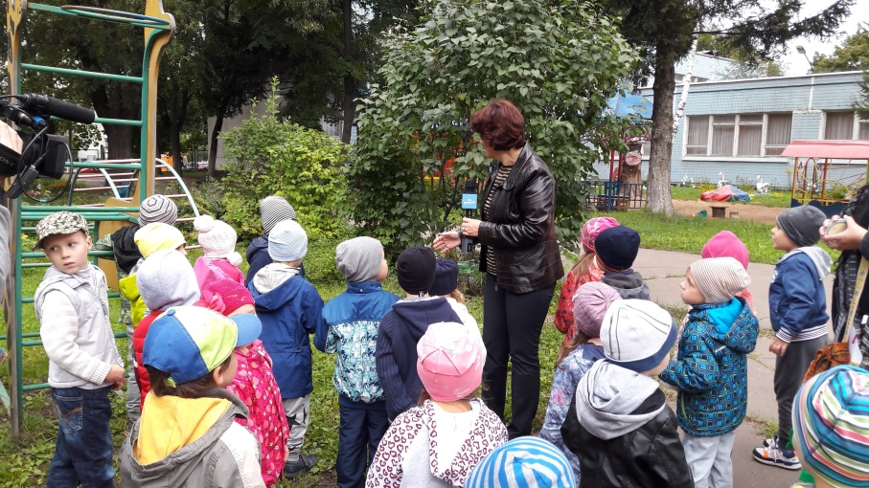

**Дети:** - Нельзя трогать эту коробку. Это опасно для жизни.

**Баба Яга: -** А что же делать?

**Дети: -** Надо отойти на безопасное расстояние, позвать нашего охранника.

**Баба Яга: -**Молодцы ребята, вот вам последний осколок, все задания пройдены. Пора считать осколки и собрать этот таинственный предмет.

*Дети собирают осколки , получается картина с номером Службы спасения 112*. 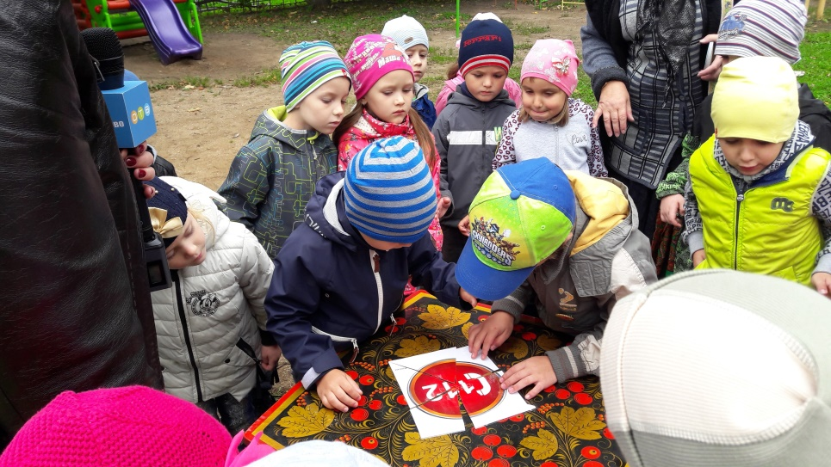

**Воспитатель: -** Что за номер у нас получился?

**Дети: -** 112, единый номер Службы спасения**.**

**Воспитатель: -** Да, ребята, правильно. Это единый номер Службы спасения. Если с вами вдруг приключилась беда, вам нужно набрать по телефону этот номер , к вам непременно приедут и окажут помощь.

**Баба Яга: -** Молодцы ребята. Как много вы знаете о своей безопасности на прогулке, на улицах города и дома. Я обязательно расскажу Тетушке Сове, какие вы умники и умницы. А вот эти медальки передала вам Тетушка Сова.

*Раздает медальки детям и хвалит за знания.* 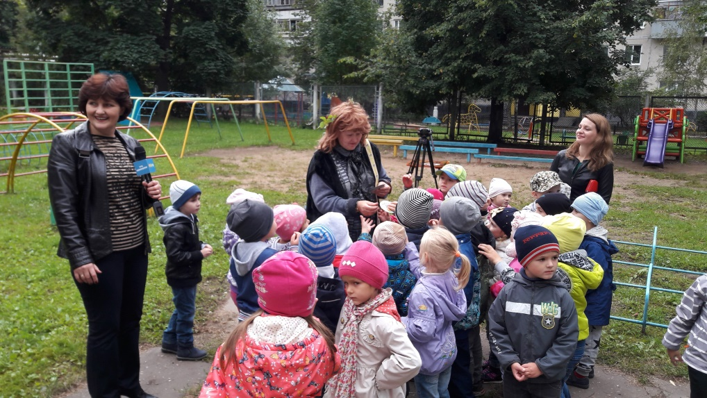

*Заместитель заведующей детского сада по безопасности дарит детям светоотражающие стикерсы.*

*Баба яга прощается с детьми и уходит.*

